Урок №2.

Тема: Веб-сайт. Веб-страница. Взаимодействие браузера с веб-сервером. Динамические страницы. Разработка интернет-приложений (сайтов). Сетевое хранение данных. Практическая работа №2 «Разработка веб-страницы».

ТЕОРИЯ:
Гипертекст (англ. hypertext) – это текст, содержащий гиперссылки.
Гиперссылка (англ. hyper reference) – это «активная» ссылка на другой объект (часть того же документа, другой документ, файл, каталог, программу и т.д.).
Веб-страница – это гипертекстовый документ в Интернете.
Веб-сайт – группа веб-страниц, которые объединены общей темой и оформлением, связаны гиперссылками.
Веб-сайты и веб-страницы хранятся на веб-серверах – компьютерах, на которых установлено специальное программное обеспечение, обладающее соответствующими функциями. Программа, позволяющая хранить и пересылать веб-страницы, также называются веб-сервером.
Веб-сервер – это программа, которая принимает запросы по протоколу HTTP и отвечает на них – возвращает веб-страницы и дополнительные данные (рисунки, звуковые файлы, видеофайлы).
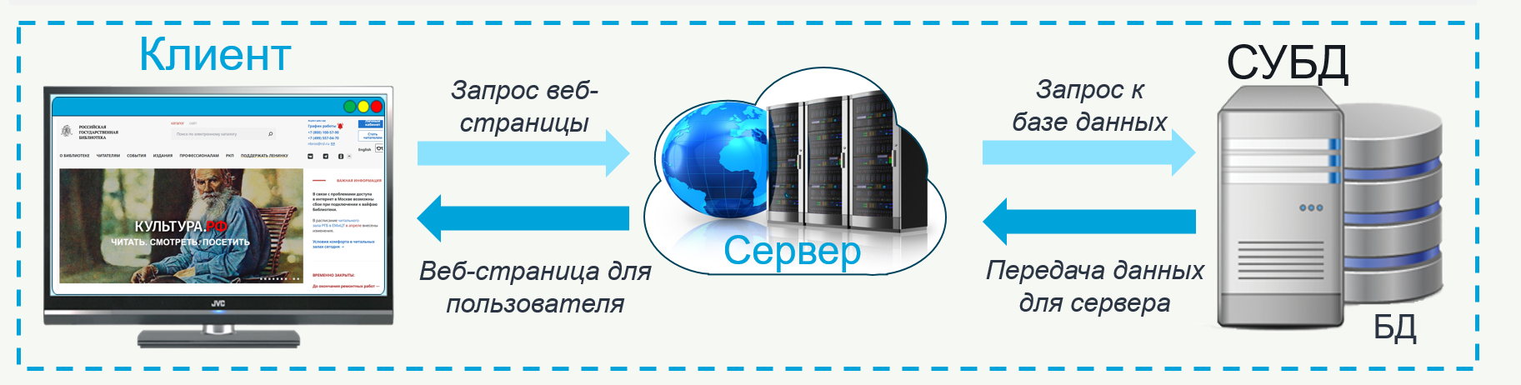
Взаимодействие клиент-сервер происходит по протоколу HTTP или HTTPS
Браузер – это программа для просмотра веб-страниц на экране монитора.
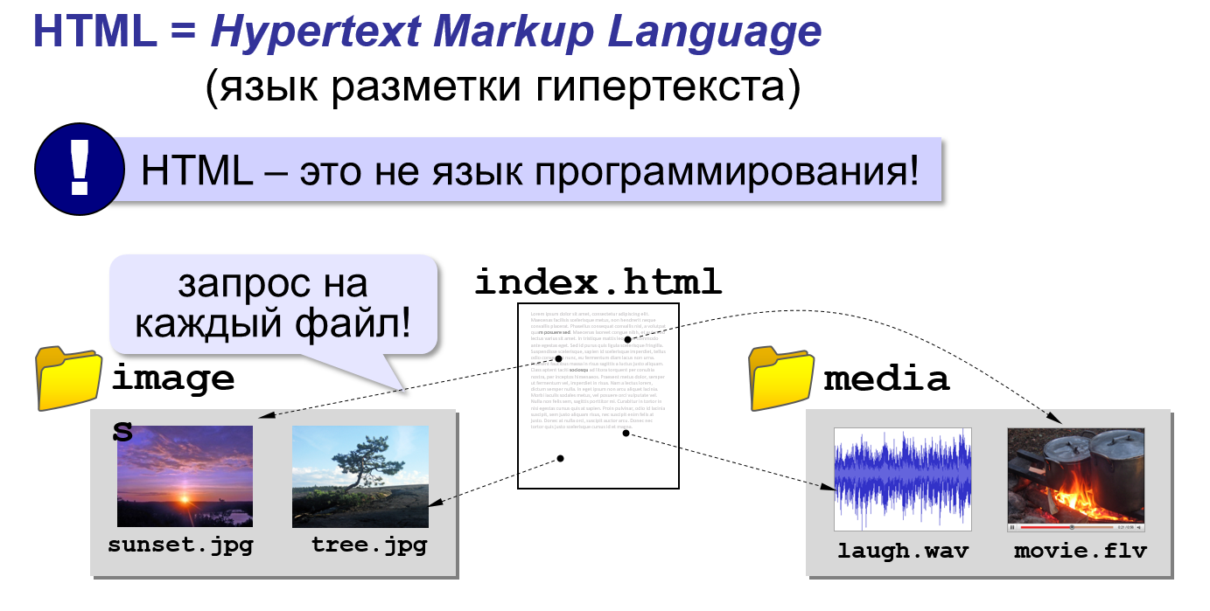
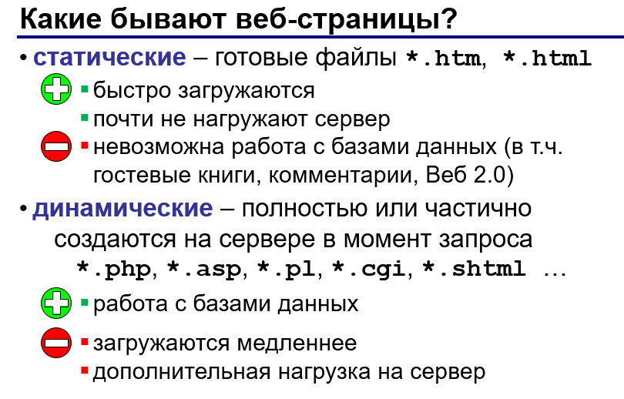
Веб-программирование – это программирование динамических сайтов в Интернете.
Веб-приложения – это программы, обеспечивающие работу сайта:
- серверные – выполняются на веб-сервере (PHP, Python, ASP, Perl)
- клиентские – выполняются в браузере пользователя
Интерактивные страницы
DHTML = Dynamic HTML, динамический HTML.
Скрипт или сценарий (англ. script) – это небольшой программный код(JavaScript
) для выполнения какой-то задачи:
- замена текста, оформления, рисунков
- многоуровневые выпадающие меню
- скрытие и показ частей страницы
- проверка данных, введенные пользователем
- выполнение вычислений
- игры…
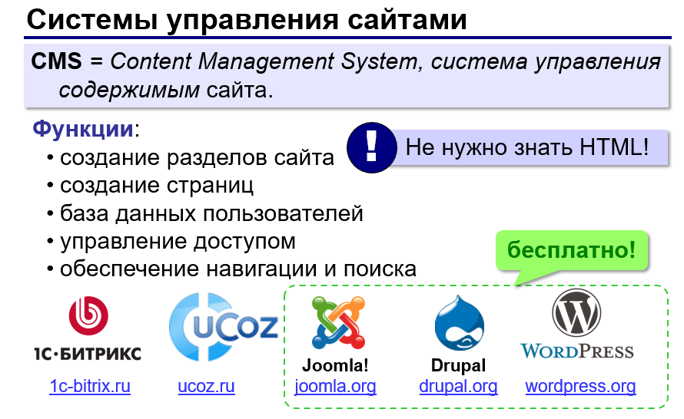
Как создать веб-страницу?
Любой текстовый редактор (Блокнот и т.п.)
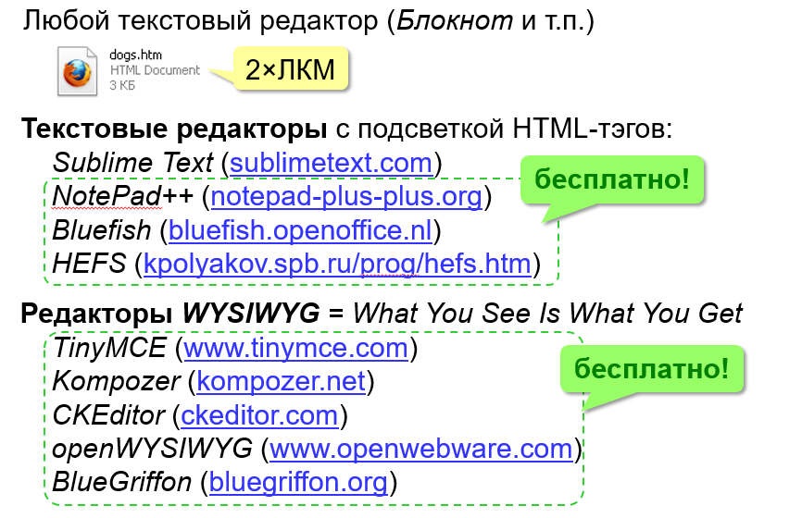

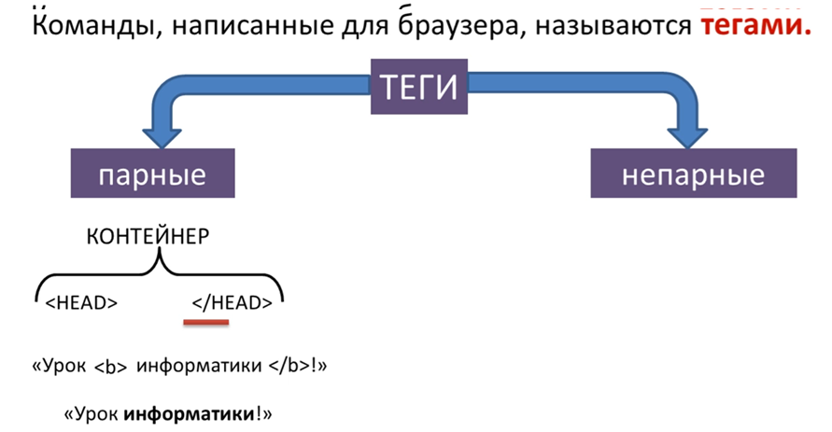
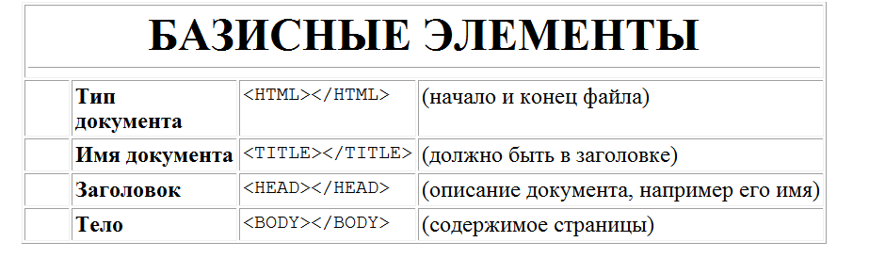
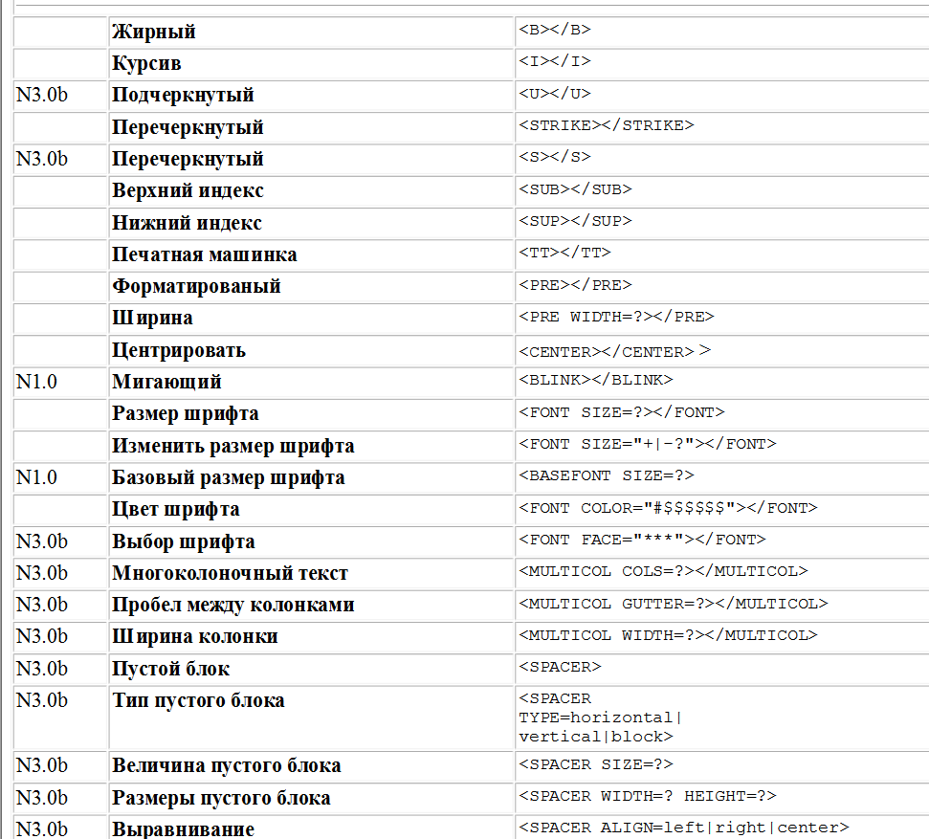
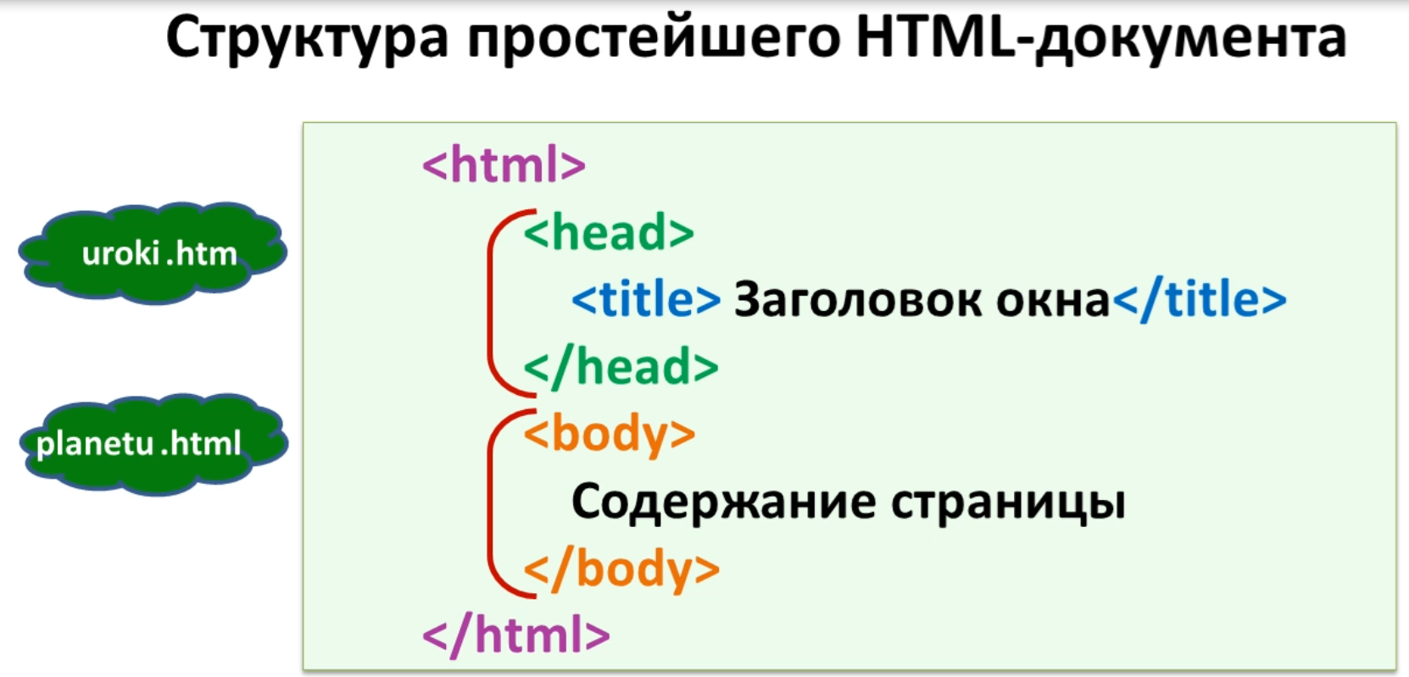
Практическая работа №2 «Разработка веб-страницы».
Задание 1. Создайте на диске отдельную директорию (папку) для будущей страницы D:\Фамилия Имя\
Теперь откроем блокнот (notepad) и скопируем туда следующий текст:
<html>
<head>
<title>Мой первый шаг </title>
</head>
<body>
Здравствуйте, это моя первая страница.
<br>
Добро пожаловать! :)
</body>
</html>
А теперь сохраним этот документ, присвоив ему имя Моя первая страница.html
D:\Фамилия Имя\ Моя первая страница.html
<head> </head> - голова документа
<title> </title> - заголовок окна
<body> </body> - тело документа

Блокнот закройте!
Закройте браузер!
Теперь откройте файл Моя первая страница.html из папки D:\Фамилия Имя
один раз с помощью любого браузера;
и еще раз откройте этот же файл(правой клавишей мыши) с помощью Блокнота.
Теперь если мы чего-то изменили в нашем *.html документе (в блокноте), то, чтобы посмотреть как это выглядит в браузере кликаем ОБНОВИТЬ.
Блокнот сохраняем, а браузер обновляем!
Если изменений не видно, то это значит, что вы где-то что-то неправильно написали, или забыли сохранить документ:)
Задание 2. Давайте окрасим слова Добро пожаловать в красный.
<font color="#CC0000">Добро пожаловать! :)</font>
Теперь попробуйте вместо СС0000 поподставлять другие значения цветов.
<html>
<head>
<title>Мой первый шаг </title>
</head>
<body>
Здравствуйте, это моя первая страница.
<br>
<font color="#CC0000"> Добро пожаловать! :) </font>
</body>
</html>
Тэг <font></font> - многофункционален. Им может задаваться не только цвет текста в конкретной части документа, но и размер шрифта, и вид шрифта (Arial), но об этом чуть позже.
Как же еще задавать цвета в документе? - вспомним об открывающем теге <body>:
<body text="#336699">
Это значит, что весь текст страницы будет синим, кроме текста, для которого мы специально прописали <font></font> (если цвет в <body> не задавать, то по умолчанию он будет черным).
<html>
<head>
<title>Мой первый шаг </title>
</head>
<body text="#336699">
Здравствуйте, это моя первая страница.
<br>
<font color="#CC0000"> Добро пожаловать!</font> :)
</body>
</html>
Задание 3. Изменим цвет фона документа.
Цвет фона устанавливается в уже нам знакомом тэге <body>:
<body bgcolor="#000000">
Для наглядности я прописала черный цвет, вы же свой документ можете раскрасить любым другим (если цвет в <body> не указывать, то по умолчанию он будет белым, хотя иногда цветом по умолчанию может являться любой другой, кроме белого, поэтому лучше уж прописывайте цвет фона в body).
<html>
<head>
<title>Мой первый шаг </title>
</head>
<body text="#336699" bgcolor="#000000">
Здравствуйте, это моя первая страница.
<br>
<font color="#CC0000"> Добро пожаловать!</font> :)
</body>
</html>
Обратите внимание: мы одновременно можем прописать в теге <body> и цвет текста в документе, и цвет фона (это на всякий случай, если вы еще не поняли:).
<body text="#336699 bgcolor="#000000">
Задание 4. С помощью параграфов мы можем центрировать текст:
<p align="center">текст</p>
С помощью параграфов мы можем выровнять текст по левому краю:
<p align="left">текст</p>
Или по правому краю документа:
<p align="right">текст</p>
Теперь введем параграфы в наш документ и посмотрим наглядно, что получится (в наш пример я подставила параграф с параметром центрирования текста (center), попробуйте подставить в параграф другие параметры со значениями Left или Right).
<html>
<head>
<title>Мой первый шаг </title>
</head>
<body text="#336699" bgcolor="#000000">
<p align="center">
Здравствуйте, это моя первая страница.
<br>
<font color="#CC0000"> Добро пожаловать!</font> :) </p>
</body>
</html>
Заметьте, что текст в документе, если не задавать параграфы, всегда выравнивается по умолчанию по левому краю. Также запомните, что к параграфу уже не нужен тэг <br> для переноса строки, т.к. перенос задается по умолчанию. Но что делать, если вам этот перенос никак не нужен? Есть тэг альтернативный <p align="center">:
<center>текст</center>
<html>
<head>
<title>Мой первый шаг </title>
</head>
<body text="#336699" bgcolor="#000000">
<center>
Здравствуйте, это моя первая страница.
<br>
<font color="#CC0000"> Добро пожаловать!</font> :) </center>
</body>
</html>
У тэга <p> существует еще опасное значение (атрибута):
<p align="justify">текст</p>
Он выравнивает текст по обоим краям документа, и все становится аккуратным. Почему же это опасный атрибут? Да не работает он в старых версиях браузеров, поэтому у тех, кто использует старые браузеры, он может не дейcтвовать (не отображаться), и вся красота да аккуратность сойдет на нет (т.е. текст выровняется в таком случае по левому краю документа).
<html>
<head>
<title>Мой первый шаг </title>
</head>
<body text="#336699" bgcolor="#000000">
<center>
Здравствуйте, это моя первая страница.
<br>
<font color="#CC0000"> Добро пожаловать!</font> :) </center>
<p align="justify">
Я совсем недавно начал(а) знакомиться с виртуальной жизнью, но мне по давней традиции тоже захотелось создать свою домашнюю страничку для моих новых виртуальных друзей и знакомых, чтобы они могли посмотреть мои фотографии, почитать обо мне, черкнуть пару строчек в мою гостевую книгу. А может и просто случайный посетитель вдруг захочет познакомится со мной, и у меня появться еще один виртуальный друг? :)
</p>
</body>
</html>
Теперь вставьте пример в свой документ и посмотрите, что получилось:)

Проверь себя.

Вопрос 1
Какое программное обеспечение пользователь устанавливает на свой компьютер для просмотра веб-сайтов?

Варианты ответов
- Веб-сервер
- Сетевой протокол
- Браузер
- Компилятор

Вопрос 2
Что из перечисленного является уникальным адресом документа в сети Интернет?

Варианты ответов
- IP-адрес компьютера
- URL (Uniform Resource Locator)
- MAC-адрес сетевой карты
- Доменное имя корневого сервера

Вопрос 3
Какой язык используется для описания структуры и содержания веб-страницы (заголовки, абзацы, списки)?

Варианты ответов
- CSS
- Python
- HTML
- SQL

Вопрос 4
В чем принципиальное отличие динамической веб-страницы от статической?

Варианты ответов
- Динамическая страница содержит анимацию GIF
- Статическая страница не имеет изображений
- Контент динамической страницы формируется сервером «на лету» в зависимости от запроса пользователя
- Динамическая страница весит больше мегабайта

Вопрос 5
Как называется модель клиент-серверного взаимодействия, где интерфейсная часть выполняется в браузере пользователя, а логика и данные хранятся на удаленном компьютере?

Варианты ответов
- Автономное приложение
- Web-приложение
- Операционная система
- Утилита

Вопрос 6
Укажите технологию, которая позволяет хранить файлы (документы, фото, резервные копии) на удаленных серверах и получать к ним доступ через интернет:

Варианты ответов
- Облачное хранилище
- Локальный диск D:
- Флеш-накопитель
- Архивация RAR

Вопрос 7
Какой протокол прикладного уровня является основным для передачи гипертекста (кода веб-страниц) от сервера к браузеру?

Варианты ответов
- FTP
- HTTP / HTTPS
- SMTP
- ICMP

Вопрос 8
Какое основное назначение IP-адреса в компьютерных сетях?

Варианты ответов
- Идентификация конкретного пользователя (имя и фамилия владельца ПК).
- Уникальный числовой адрес устройства в сети, необходимый для доставки пакетов данных.
- Зашифрованный пароль для доступа к настройкам роутера.
- Название компании-провайдера интернет-услуг.

Список цветов символов HTML
(16 основных цветов)
aqua - бирюзовый; black - черный; blue - синий; gray - серый; green - зеленый; lime - ярко-зеленый; maroon - темно-красный; white - белый; navy - темно-синий; olive - оливковый; purple - фиолетовый; red - красный; silver - светло-серый; teal - ярко-голубой; yellow - желтый; fuchsia - ярко-фиолетовый.
Кроме указанных основных цветов, есть дополнительные цвета:
brown - коричневый, orange - оранжевый, cyan - оттенок бирюзового,
pink - розовый и др.
000000 | 000033 | 000066 | 000099 | 0000CC | 0000FF
003300 | 003333 | 003366 | 003399 | 0033CC | 0033FF
006600 | 006633 | 006666 | 006699 | 0066CC | 0066FF
009900 | 009933 | 009966 | 009999 | 0099CC | 0099FF
00CC00 | 00CC33 | 00CC66 | 00CC99 | 00CCCC | 00CCFF
00FF00 | 00FF33 | 00FF66 | 00FF99 | 00FFCC | 00FFFF
330000 | 330033 | 330066 | 330099 | 3300CC | 3300FF
333300 | 333333 | 333366 | 333399 | 3333CC | 3333FF
336600 | 336633 | 336666 | 336699 | 3366CC | 3366FF
339900 | 339933 | 339966 | 339999 | 3399CC | 3399FF
33CC00 | 33CC33 | 33CC66 | 33CC99 | 33CCCC | 33CCFF
33FF00 | 33FF33 | 33FF66 | 33FF99 | 33FFCC | 33FFFF
660000 | 660033 | 660066 | 660099 | 6600CC | 6600FF
663300 | 663333 | 663366 | 663399 | 6633CC | 6633FF
666600 | 666633 | 666666 | 666699 | 6666CC | 6666FF
669900 | 669933 | 669966 | 669999 | 6699CC | 6699FF
66CC00 | 66CC33 | 66CC66 | 66CC99 | 66CCCC | 66CCFF
66FF00 | 66FF33 | 66FF66 | 66FF99 | 66FFCC | 66FFFF
990000 | 990033 | 990066 | 990099 | 9900CC | 9900FF
993300 | 993333 | 993366 | 993399 | 9933CC | 9933FF
996600 | 996633 | 996666 | 996699 | 9966CC | 9966FF
999900 | 999933 | 999966 | 999999 | 9999CC | 9999FF
99CC00 | 99CC33 | 99CC66 | 99CC99 | 99CCCC | 99CCFF
99FF00 | 99FF33 | 99FF66 | 99FF99 | 99FFCC | 99FFFF
CC0000 | CC0033 | CC0066 | CC0099 | CC00CC | CC00FF
CC3300 | CC3333 | CC3366 | CC3399 | CC33CC | CC33FF
CC6600 | CC6633 | CC6666 | CC6699 | CC66CC | CC66FF
CC9900 | CC9933 | CC9966 | CC9999 | CC99CC | CC99FF
CCCC00 | CCCC33 | CCCC66 | CCCC99 | CCCCCC | CCCCFF
CCFF00 | CCFF33 | CCFF66 | CCFF99 | CCFFCC | CCFFFF
FF0000 | FF0033 | FF0066 | FF0099 | FF00CC | FF00FF
FF3300 | FF3333 | FF3366 | FF3399 | FF33CC | FF33FF
FF6600 | FF6633 | FF6666 | FF6699 | FF66CC | FF66FF
FF9900 | FF9933 | FF9966 | FF9999 | FF99CC | FF99FF
FFCC00 | FFCC33 | FFCC66 | FFCC99 | FFCCCC | FFCCFF
FFFF00 | FFFF33 | FFFF66 | FFFF99 | FFFFCC | FFFFFF

Цвета в интернете

black |  | Schwarz | maroon
green |  | Grьn | olive |  | Oliv
navy |  | Marineblau | purple |  | Purpur
teal |  | Dunkelgrьn | gray |  | Grau
silver |  | Silber | red |  | Dunkelrot
lime |  | Hellgrьn | yellow |  | Gelb
blue |  | Blau | fuchsia |  | Lila
aqua |  | Tьrkis | white

